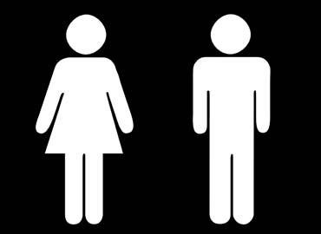

**FORMAS DE IDENTIDAD DE GENERO**



**DEFINICIÓN DE TÉRMINOS**

• **Sexo**

La palabra sexo viene del verbo latino secare que significa separar por sexos, sexo es lo que somos NO lo que hacemos.



***SEXO***

El sexo es la condición biológica que distingue al macho de la hembra, tanto de los seres racionales como de los irracionales. En las plantas, el género masculino está representado por los estambres y el femenino por los pistilos. La unisexualidad es la forma más extendida pero existen en la naturaleza organismos hermafroditas, que contienen ambas características.

**Rol Sexual**



Papel que representamos como hombres o como mujeres

que dependen de un proceso cultural.

**GENERO**

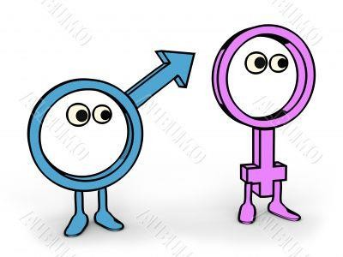

***GENERO***

Es el conjunto de aspectos sociales de la sexualidad, un conjunto de comportamientos y valores asociados de manera arbitraria en función del sexo.

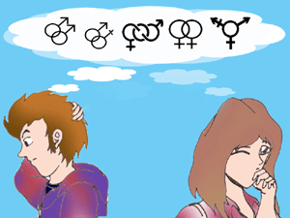

***IDENTIDAD SEXUAL***

Se define como el sentimiento de pertenencia a uno u otro sexo, es decir, el convencimiento de ser hombre o mujer. Esta percepción hace que nos veamos como individuos sexuados en masculino o femenino, lo que desembocará en sentimientos, afectividad y comportamientos o conductas distintas y peculiares dependiendo de que nos identifiquemos con una identidad sexual masculina o femenina.

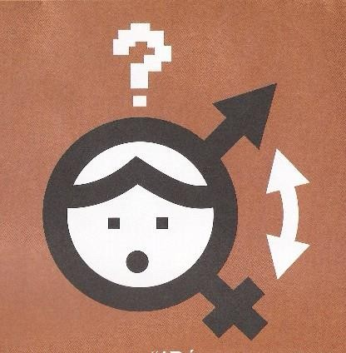

***ORIENTACION SEXUAL***

Es la atracción romántica, emocional y sexual hacia otras personas que lleva a alguien a establecer relaciones sexuales o de pareja con personas de uno u otro sexo. Cuando la atracción de una persona se orienta hacia alguien del otro sexo, decimos que es heterosexual. Si se orienta hacia el mismo sexo, se habla de homosexualidad, y si se orienta hacia ambos sexos se habla de bisexualidad.



***LESBIANISMO***

Es una orientación sexual y se define como la interacción o atracción sexual, emocional, sentimental y afectiva hacia individuos del mismo sexo, en este caso femenino.



***HOMOSEXUALISMO***

Es una orientación sexual y se define como la interacción o atracción sexual, emocional, sentimental y afectiva hacia individuos del mismo sexo, en este caso masculino.



**ACLARACIÓN**

 Diferenciar lo que es la HOMOSEXUALIDAD como una forma de vida, de los juegos o de las experiencias sexuales que pueden tener los jóvenes con personas de su mismo sexo, en el inicio o durante la adolescencia.

¿Es verdad que si a un hombre o a



un niño lo violan se vuelve

homosexual?

 **NO**, los actos de violencia sexual contra los niños o niñas no son causa para que una persona se convierta a una Orientación sexual determinada. Es imposible que una persona que ha sobrevivido a una situación de violencia sienta gusto por este evento y desee de alguna manera repetirlo.



***TRANSGENERISMO***

Consiste en la posibilidad que tienen todas las personas de participar activamente en la construcción de identidad de género transformándola y transitando por ella. No es una orientación sexual, sino una opción genérica que tiene que ver con la adopción de roles. En este campo se incluyen transformistas, travestis, transexuales, intersexuales, mujeres transgeneristas, hombres transgeneristas y personas andróginas.



La definición exacta de transgénero

continúa sin estar fijada, pero incluye:

 "Persona cuya identidad no se conforma sin ambigüedades a las normas convencionales de género masculino o femenino, pero que las combina o se encuentra entre ellas."

 "Personas que fueron asignadas un género, generalmente al nacer y en base a sus genitales, pero que sienten que esta es una descripción falsa o incompleta de ellos mismos."

 "La no identificación con, o no presentación como, el género que uno fue asignado al nacer."

TRANSEXUALISMO Y ESTADO TRANSGÉNERO



Una persona de determinado sexo biológicamente definido, se siente o se vive como una persona del sexo opuesto al que nació Existe inconformidad por verse del sexo del que nació.

• Si nací hombre, me vivo como mujer

• Si nací mujer, me vivo como hombre

• Es independiente la orientación sexual a la identidad sexual

• Si toma hormonas y además se busca y se hace una operación

de reasignación de sexo: transexual

• Si únicamente se vive como, pero no se opera se dice que vive

un estado Transgénero.

• Si se visten del otro sexo, se habla de travestismo como una

expresión comportamental de la sexualidad y dependiendo si es

para uso funcional o sexual, hablamos de una expresión erótica

o no erótica.



TRAVESTIS

Son personas que obtienen placer sexual vistiéndose con la ropa y accesorios del otro sexo, lo que  **No** implica necesariamente que les gusten las personas de su mismo sexo.



TRANSEXUAL

 Es la persona que nace con un sexo determinado, hombre o mujer, pero se siente del otro sexo o en el cuerpo equivocado. Tiene que ver con la identidad, con la percepción que una persona siente de sí mismo/a. Ejemplo: una persona nace con sexo de mujer pero se considera a sí misma como hombre.



**Androginia**

 Es una identidad transgénero presente en aquellas personas que no entran completamente dentro de lo que la biología o la sociedad califican como masculino o femenino. La androginia es frecuentemente utilizada dentro del estudio de la biología para referirse a la presencia anormal de características sexuales de determinado genero dentro de otro género, por lo que el término es frecuentemente relacionado con la [intersexualidad y](http://es.wikipedia.org/wiki/Intersexualidad) el [hermafroditismo.](http://es.wikipedia.org/wiki/Hermafroditismo) La androginia es la ambigüedad sexual de características físicas o psicológicas.

Por qué algunas personas



cambian de sexo?

Porque buscan sentirse bien consigo mismas y prefieren cambiar sus condiciones físicas de modo que estén acordes con sus sentimientos.



***AMISTAD***

Es una de las relaciones afectivas más comunes que los seres

humanos tienen a lo largo de su vida. Involucra varios

sentimientos, donde una persona acude a otra en busca de

confianza, amor, consuelo, respeto y compañía.



***AMOR***

Su definición asegura que éste es un conjunto de sentimientos que se manifiestan entre los individuos capaces de desarrollar emotividad; es un afecto profundo hacia una persona y no está limitado al género humano sino a todos aquellos que puedan desarrollar nexos emocionales. Abarca una gran cantidad de sentimientos diferentes, desde el deseo pasional y de intimidad, hasta la proximidad emocional asexual.

***DESEO***

Se dice del anhelo de saciar un gusto. La agradabilidad que conmueve nuestros sentidos, sea por encauzamiento o motivado por vivencias pasadas o por neto reflejo corporal EN ESTE CASO, por personas o por afectos.



 Sensualidad: Capacidad del organismo de

captar e interpretar a través de los sentidos,

estímulos placenteros.

 Erotismo: Es la expresión máxima de nuestros aprendizajes placenteros. Es la construcción del sistema de preferencias sexuales.

**Que es sexualidad?**



• Este término sexualidad se refiere a la condición de ser hombre o mujer considerados en sus aspectos físico, psicológico, afectivo, social y cultural.

• La actividad genital hace parte de la sexualidad, pero no lo es todo, como muchas personas suponen. La sexualidad está estrechamente ligada al mundo de los sentimientos y al plano de los valores. Así mismo inf luyen en ella las condiciones sociales y culturales en que se desenvuelve la persona.

**G**